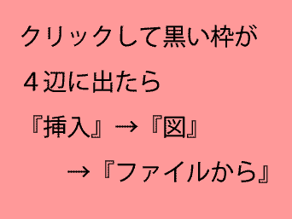  ここに写真のタイトルや文字などを入力  ここに写真のタイトルや文字などを入力  ここに写真のタイトルや文字などを入力  ここに文字やタイトルを入力 |  | 